产品说明书
一、产品的展示
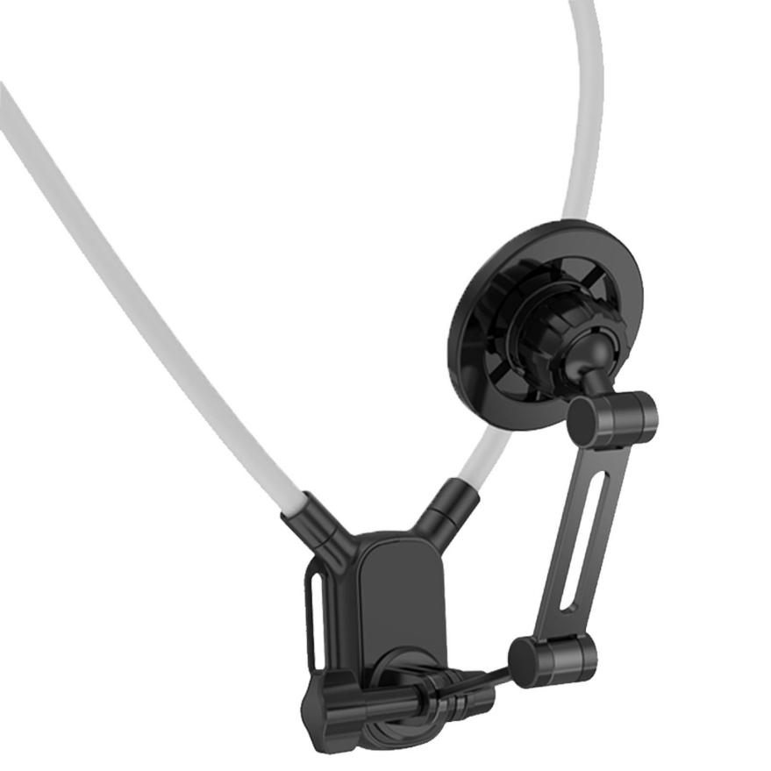
磁吸面板
面板直径：60mm
球头万向转子
球头直径：17mm
三对二齿口
PLUS按键
按下快速打开挂脖
快拆卡扣
由背部PLUS按键控制开/合
硅包铝软管
直径7.5mm
周长635mm（不含端子）

T字长螺丝，全长：52.5mm
螺丝阳线直径：3.8mm
用于固定夹具

注：产品SKU有夹具款与磁吸款
若使用磁吸款式，则仅支持12~17苹果手机
任何情况下都需要为手机系上安全绳，避免过于激烈的运动/意外导致的掉落对自身财产或他人照成伤害
2.场景示范
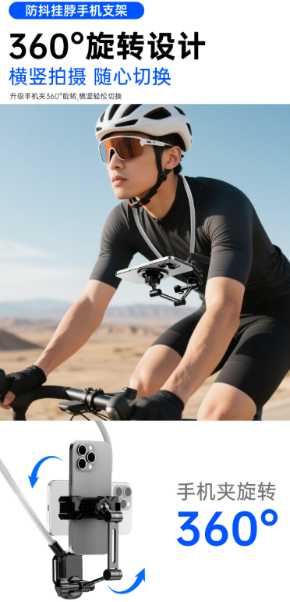
- 包装清单
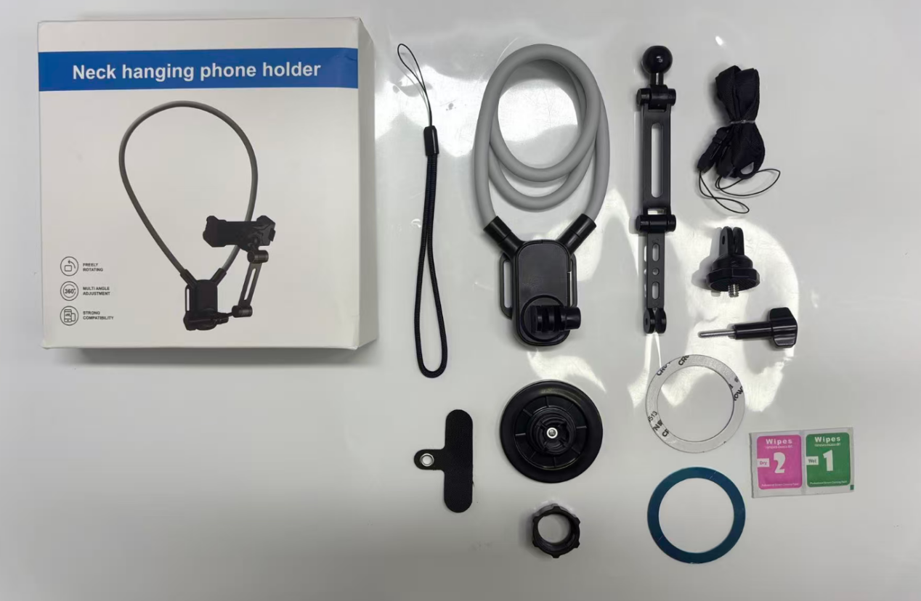
注：
安全绳长20cm
布制垫片尺寸：6*1.6cm
球形螺母内径：18.5~20mm
引磁片内径：44.4mm外径57mm
相机云台尺寸：h41mm d27.5mm 口径1/4英寸螺柱（5.8~6.35mm）
长螺丝尺寸：h52.5mm 口径3.8mm
固定绳尺寸：65~112mm（含细绳松紧端子）
- 使用的说明
1.连接示范
产品使用说明：https://v.douyin.com/F8ZO96pA6P0/
- 产品的参数
